 | T.C.  PAMUKKALE ÜNİVERSİTESİ  İktisadi ve İdari Bilimler Fakültesi Dekanlığı  DENİZLİ | 
SAYI:78055597.050/03 09/03/2020
KONU : Fakülte İdari Personel Toplantısı

Sayın:…………………………………………
Fakültemiz idari personel toplantısı aşağıda belirtilen gün ve saatte yapılacaktır.
Toplantıya katılmanızı rica ederim.
Nejla YÜKSEL
Fakülte Sekreteri
Toplantı Tarihi : 09/03/2020
Toplantı Saati : 10:00
Toplantı Yeri : İ.İ.B.F A Blok

GÜNDEM VE ALINAN KARARLAR

- 8 Mart Dünya Emekçi Kadınlar Günü etkinliği yapılması.

- İstek, dilek ve temennilerin görüşülmesi.

Toplantı Tarihi : 09/03/2020
Toplantı Saati : 10:00
Toplantı Sayısı : 04
Toplantı Yeri : İ.İ.B.F A Blok

TOPLANTI KATILIM LİSTESİ
Sıra No: | Adı Soyadı | Görevi | İmza
1 | Rezzan AYHAN TÜRKBAY | Dekan Yardımcısı
2 | Nejla YÜKSEL | Fakülte Sekreteri
3 | Betül ONAT | Öğrenci İşleri Memuru
4 | Güliz BOZTEPE | Kütüphane Memuru
5 | Hatice Sibel EROL YILMAZ | Ders-Sınav Programı
6 | Cavide BİÇER | ÇEKO Bölüm Sekreteri
7 | Ümmügülsüm GÜLER | Dekan Sekreteri
8 | Bilgihan ÇOKYİĞİT | Taşınır Kayıt Yetkilisi
9 | Gülsün KUZUCU | Sürekli İşçi
10 | Fatma YARDIM | Sürekli İşçi
11 | Hafize DURMUŞ | Sürekli İşçi
12 | Havana ALTINTAŞ | Sürekli İşçi

ŞUNA İNANMAK LAZIMDIR Kİ, DÜNYA YÜZÜNDE GÖRDÜĞÜMÜZ HER ŞEY KADININ ESERİDİR.
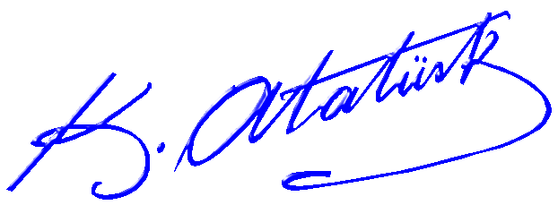

8 MART DÜNYA EMEKÇİ KADINLAR GÜNÜNÜZ KUTLU OLSUN.

